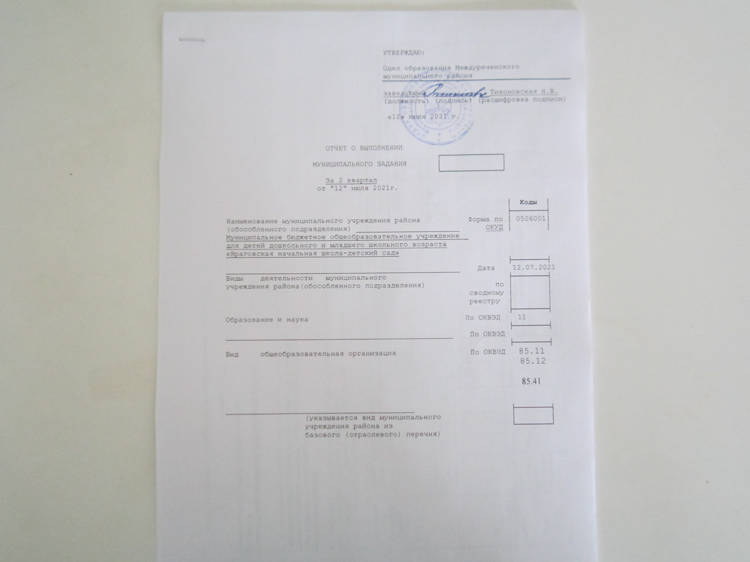

Часть 1. Сведения о выполненных муниципальных услугах <1>

Раздел __1___
┌────────┐
1.Наименование муниципальной слуги:
Реализация
образовательной программы дошкольного образования Уникальный │ │
номер по │11.784.0│
базовому │ │
2. Категории потребителей муниципальной услуги (отраслевому) │ │
_Физические лица; Физические лица без ограниченных возможностей перечню └────── ┘
здоровья; Физические лица от 1,5 до 3 лет; Физические лица от 3 до 7 лет;
Физические лица с ограниченными
возможностями здоровья_

3. Сведения о фактическом достижении показателей, характеризующих объем и
(или) качество муниципальной услуги:
3.1. Сведения о фактическом достижении показателей, характеризующих
качество муниципальной услуги:

Уникальный номер реестровой записи | Показатель, характеризующий содержание муниципальной услуги |  |  | Показатель, характеризующий условия (формы) оказания муниципальной услуги |  | Показатель качества муниципальной услуги
Уникальный номер реестровой записи |  |  |  |  |  | наименование показателя | единица измерения по ОКЕИ |  | утверждено в муниципальном задании на год | исполнено на отчетную дату | допустимое (возможное) отклонение | отклонение, превышающее допустимое (возможное) значение | причина отклонения
Уникальный номер реестровой записи | КАТЕГОРИЯ ДЕТЕЙ  (наименование показателя) | ВИД ОБРАЗ. ПРОГРАММЫ  (наименование показателя) | ________  (наименование показателя) | ____ФОРМА____  (наименование показателя) | ________  (наименование показателя) | наименование показателя | наименование | код
1 | 2 | 3 | 4 | 5 | 6 | 7 | 8 | 9 | 10 | 11 | 12 | 13 | 14
11784000301000201002100 | Физические лица; Физические лица без ограниченных возможностей здоровья; Физические лица от 1,5 до 3 лет; Физические лица с ограниченными возможностями здоровья | Не указано |  | очная |  | Доля родителей (законных представителей), удовлетворенных условиями и качеством предоставления услуги/процент | % | 744 | 97 | 100 | 5%
 |  |  |  |  |  | Доля своевременно устраненных образовательным учреждением нарушений, выявленных в результате проверок органами исполнительной власти субъектов Российской Федерации, осуществляющими функции по контролю и надзору в сфере образования/единица | % | 744 | 100 | 0 |  |  | отсутствие проверок
1718400300300301006100 | Физические лица от 3 до 7 лет;  Физические лица с ограниченными возможностями здоровья | Не указано |  |  |  | Доля родителей (законных представителей), удовлетворенных условиями и качеством предоставления услуги/процент | % | 744 | 97 | 100 | 5%
 |  |  |  |  |  | Доля своевременно устраненных образовательным учреждением нарушений, выявленных в результате проверок органами исполнительной власти субъектов Российской Федерации, осуществляющими функции по контролю и надзору в сфере образования/единица | % | 744 | 100 | 0 |  |  | отсутствие проверок

3.2. Сведения о фактическом достижении показателей, характеризующих объем
муниципальной услуги:

Уникальный номер реестровой записи | Показатель, характеризующий содержание муниципальной услуги |  |  | Показатель, характеризующий условия (формы)  оказания муниципальной услуги |  | Показатель объема муниципальной услуги |  |  |  |  |  |  |  | Средний размер платы (цена, тариф)
Уникальный номер реестровой записи |  |  |  |  |  | наименование показателя | единица измерения по ОКЕИ |  | утверждено в  муниципальном задании на год | исполнено на отчетную дату | допустимое (возможное) отклонение | отклонение, превышающее допустимое (возможное) значение | причина отклонения | Средний размер платы (цена, тариф)
Уникальный номер реестровой записи | категория детей | Вид обр. программы  (наименование показателя) | ________  (наименование показателя) | форма  (наименование показателя) | ________  (наименование показателя) | наименование показателя | наименование | код
1 | 2 | 3 | 4 | 5 | 6 | 7 | 8 | 9 | 10 | 11 | 12 | 13 | 14 | 15
11784000301000201002100 | Физические лица; Физические лица без ограниченных возможностей здоровья; Физические лица от 1,5 до 3 лет; Физические лица с ограниченными возможностями здоровья | Не указано |  | очная |  | Число воспитанников | Чел. | 792 | 5 | 4 | 10% |  | Исполнилось 3 года
1718400300300301006100 | Физические лица от 3 до 7 лет;  Физические лица с ограниченными возможностями здоровья | Не указано |  | очная |  | Число воспитанников | Чел | 792 | 12 | 13 | 10% |  | Исполнилось 3 года

Часть 2. Сведения о выполняемых услугах <2>

Раздел _____
┌────────┐
1.Наименование услуги Реализация образовательной программы
начального общего образования Уникальный │ │
номер по │11.787.0│
базовому │ │
2. Категории потребителей услуги физические лица (отраслевому) │ │
перечню └────────┘

3. Сведения о фактическом достижении показателей, характеризующих объем и
(или) качество услуги:
3.1. Сведения о фактическом достижении показателей, характеризующих
качество услуги:

Уникальный  номер реестровой записи | Показатель, характеризующий содержание услуги |  |  | Показатель, характеризующий условия (формы) выполнения услуги |  | Показатель качества услуги
Уникальный  номер реестровой записи |  |  |  |  |  | наименование показателя | единица измерения по ОКЕИ |  | утверждено в муниципальном задании на год | исполнено на  отчетную дату | допустимое (возможное) отклонение | отклонение, превышающее допустимое (возможное) значение | причина отклонения
Уникальный  номер реестровой записи | КАТЕГОРИЯ ДЕТЕЙ  (наименование показателя) | ВИД ОБРАЗ..ПРОГРАММЫ  (наименование показателя) | ________  (наименование показателя) | ФОРМА  (наименование показателя) | ________  (наименование показателя) | наименование показателя | наименование | код
1 | 2 | 3 | 4 | 5 | 6 | 7 | 8 | 9 | 10 | 11 | 12 | 13 | 14
11787000300300101005101 | Физические лица; Физические лица без ограниченных возможностей здоровья;  Физические лица с ограниченными возможностями здоровья |  |  | очная |  | Уровень освоения обучающимися основной общеобразовательной программы начального общего образования по завершении первой ступени общего образования/ процент | % | 744 | 97 | 100 | 3%
 |  |  |  |  |  | Полнота реализации основной общеобразовательной программы начального общего образования/процент | % | 744 | 100 | 100
 | Физические лица |  |  |  |  | Уровень соответствия учебного плана общеобразовательного учреждения требованиям федерального базисного учебного плана/процент | % |  | 100 | 100
 |  |  |  |  |  | Доля родителей (законных представителей), удовлетворенных условиями и качеством предоставления услуги/процент | % |  | 97 | 100 | 3%

3.2. Сведения о фактическом достижении показателей, характеризующих объем услуги:

Уникальный  номер реестровой записи | Показатель, характеризующий содержание услуги |  |  | Показатель, характеризующий условия (формы) выполнения услуги |  | Показатель объема услуги
Уникальный  номер реестровой записи |  |  |  |  |  | наименование показателя | единица измерения по ОКЕИ |  | утверждено в муниципальном задании на год | исполнено на  отчетную дату | допустимое (возможное) отклонение | отклонение, превышающее допустимое (возможное) значение | причина отклонения
Уникальный  номер реестровой записи | ________  (наименование показателя) | ________  (наименование показателя) | ________  (наименование показателя) | ________  (наименование показателя) | ________  (наименование показателя) | наименование показателя | наименование | код
1 | 2 | 3 | 4 | 5 | 6 | 7 | 8 | 9 | 10 | 11 | 12 | 13 | 14
11787000300300101005101 | Физические лица; Физические лица без ограниченных возможностей здоровья;  Физические лица с ограниченными возможностями здоровья |  |  |  |  | Число обучающихся | чел. | 792 | 23 | 23 |  |  | выбыл

1.Наименование услуги: Реализация дополнительных общеразвивающих Уникальный │ │
образовательных программ номер по │ │
базовому │11.Г42.0
2. Категории потребителей услуги: физические лица (отраслевому) │ │
перечню └────────┘

3. Сведения о фактическом достижении показателей, характеризующих объем и
(или) качество услуги:
3.1. Сведения о фактическом достижении показателей, характеризующих
качество услуги:

Уникальный  номер реестровой записи | Показатель, характеризующий содержание услуги |  |  | Показатель, характеризующий условия (формы) выполнения услуги |  | Показатель качества услуги
Уникальный  номер реестровой записи |  |  |  |  |  | наименование показателя | единица измерения по ОКЕИ |  | утверждено в муниципальном задании на год | исполнено на  отчетную дату | допустимое (возможное) отклонение | отклонение, превышающее допустимое (возможное) значение | причина отклонения
Уникальный  номер реестровой записи | Категория дети  (наименование показателя) | Вид обр. программ  (наименование показателя) | ________  (наименование показателя) | форма  (наименование показателя) | ________  (наименование показателя) | наименование показателя | наименование | код
1 | 2 | 3 | 4 | 5 | 6 | 7 | 8 | 9 | 10 | 11 | 12 | 13 | 14
11Г 42  001000300201009100 | Физические лица | художественная |  | очная |  | Доля детей, осваивающих дополнительные образовательные программы в образовательном учреждении/процент | % | 744 | 93 | 93

